Série N°4
-----------------------------------------------------------------------------------------------------------------
Exercice N°1:
Le volume total d’une solution aqueuse d'éthanol est donné par la relation empirique :
V = 1002,93 + 54,6664m - 0,36394m² + 0,08256m³ dans laquelle m exprime la molalité d'éthanol et V le volume de la solution en ml.
Calculer le volume total et les volumes molaires partiels des constituants dans une solution de 300g d'éthanol dans un kg d'eau.
Exercice N°2:
Les volumes molaires partiels de deux liquide A et B, dans un mélange dont la fraction molaire de A est 0,3713, sont respectivement égales 188,2 et 176,14 cm³. mol⁻¹. Quel est le volume d’une solution de masse totale 1 kg. Les masses molaires de A et B sont respectivement égales à 241,1 et 198,2g. mol⁻¹.
Exercice N°3:
A 300°K, la tension de vapeur du benzène pur C₆H₆ est de 0,137 bar, alors que c’elle d’hexane pur C₆H₁₄ est de 0,216 bar. On prépare une solution supposée idéale en mélangeant 50 g de benzène et 50 g d’hexane.
1/ Calculer la fraction molaire de benzène dans la solution ?
2/ Déterminer la pression totale de vapeur au-dessus de la solution à 300°C.
3/ Déterminer la composition de la phase vapeur à 300°C.
Exercice N°4
Soit un système constitué d’acétone, noté (1), et de méthanol, noté (2), sous une pression totale de 1 bar et à température de 57,2°C. Les phases liquides et vapeurs sont en équilibre. Les fractions molaires de ce mélange sont données par rapport à l’acétone comme suit : x₁= 0,400 phase liquide et x’₁= 0,516 en phase vapeur.
Les pressions de vapeur saturantes à 57,2°C sont P₁* = 786 mm Hg et P₂* = 551 mm Hg.
1/ Est-ce que le mélange considéré est idéal ? Justifier.
2 / Calculer les coefficients d’activité de chaque constituant de la solution (Référence : corps pur).

Solution série 04
EXO 1

- Calcul du volume total de la solution :

Le mélange (1) proposé dans cet exercice est constitué de : 300g d’Ethanol dilué dans 1Kg d’eau.
Pour calculer le volume de ce mélange (solution), on utilise la relation empirique donnée dans l’exercice.
Cette relation permet de calculer le volume (V) en fonction de la molalité (m), on doit d’abord connaitre la valeur m (molalité) du mélange (1)

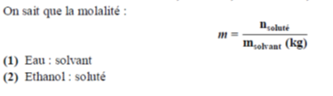
Le nombre de mole du soluté est :
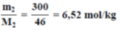
Ce nombre de moles est dilué dans 1Kg de solvant (eau), il représente donc selon la définition de la molalité ; m (molalité) du mélange (1)

On remplace (m) par sa valeur obtenue (6.52mol/Kg) dans la relation empirique :

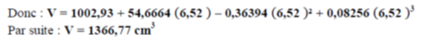

- Calcul des volumes partiels : $\overline{v_{1}}$ et $\overline{v_{2}}$

Rappel :

- Soit ${\overline{x}}_{m}\left(B\right)$une grandeur molaire partielle (propriété)

${\left(\frac{∂x}{∂n_{B}}\right)}_{T,p,n_{A}}$ = ${\overline{x}}_{m}\left(B\right)$

Voici, quelques exemples de grandeurs molaire partielles :
Fraction molaire partielle : ${\left(\frac{∂x}{∂n_{B}}\right)}_{T,p,n_{A}}$ = ${\overline{x}}_{m}\left(B\right)$
Volume molaire partiel : ${\left(\frac{∂V}{∂n_{B}}\right)}_{T,p,n_{A}}$ = ${\overline{V}}_{m}\left(B\right)$

Enthalpie molaire partielle : ${\left(\frac{∂H}{∂n_{B}}\right)}_{T,p,n_{A}}$ = ${\overline{H}}_{m}\left(B\right)$

Ici, on va calculer le volume molaire du constituant (2) : Ethanol
Donc, il faut en premier dériver (d’ordre 1) la formule empirique donnée dans l’exercice par rapport aux nombre de moles (n₂) (on a vu que n₂ = molalité = m)

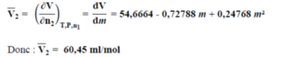

- Sachant que :

X_{m} = $n_{1}{\overline{x}}_{m}\left(1\right)+ n_{2}{\overline{x}}_{m}\left(2\right)+…$ (A)

Où X représente la propriété (ou grandeur), dans cet exercice la propriété étudie est le volume (V)
En appliquant la relation (A) avec X=V on obtient :

Avec : V= 1366.77 ml , $\overline{v_{2}}$= 60.45 ml/mol,
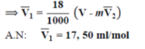

EXO2

Quel est le volume d’une solution composé de deux liquides (A, B) et de masse 1Kg ?

Composition de la solution

- Liquide A : M_{A}= 214.1g/mol ; X_{A} = 0.3713 ; $\overline{v_{A}}$ = 188.2 cm³/mol
- Liquide B : M_{B}= 198.2g/mol ; X_{B} = ?????? ; $\overline{v_{B}}$ = 176.14cm³/mol

Tout d’abord, X_{B} peut être calculer comme suit :
X_{A} + X_{B} ~ 1 , donc : X_{B} = 1 – X_{A} = 0.6287

Comme il a été précédemment expliqué dans l’exo 01, le volume d’une solution composée de deux liquides peut être calculer en utilisant la relation suivante (1) :

(1)
Les volumes molaires des liquides (A et B) sont donnés, mais les nombres de moles (n_{A} et n_{A} ) sont inconnus

Utilisant donc la donnée X_{A} (fraction molaire) :
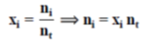
Nombre de moles de A : n_{A} = X_{A} n_{t}
Nombre de moles de B : n_{B} = X_{B} n_{t} remplaçant-les dans la relation (1), on obtient :

Cherchant maintenant ce nombre de moles total n_{t} à partir des relations :

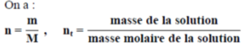

D’un autre côté, on sait que :

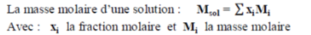

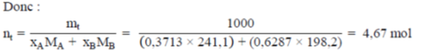
On remplace nt par sa valeur ainsi calculée dans la relation (1), on obtient le volume de la solution étudié :

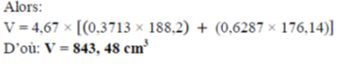

EXO 3 :

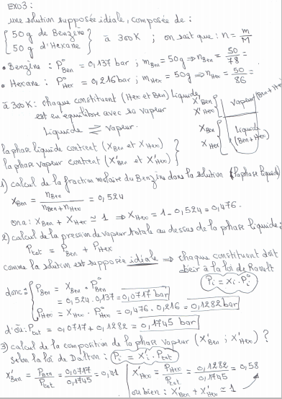

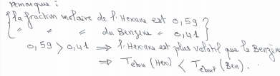

EXO 4:

